Муниципальное бюджетное дошкольное образовательное учреждение
«Детский сад общеразвивающего вида №33»

Открытое занятие в старшей группе
по нравственно-патриотическому воспитанию
на тему: Путешествие в прошлое- День Победы

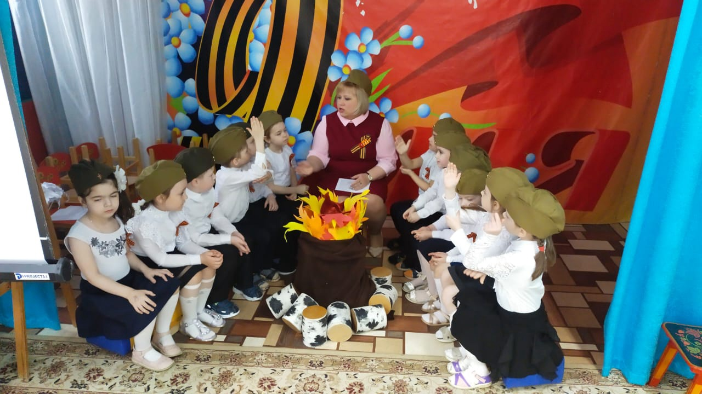

Подготовила и провела
Воспитатель Поваренкова В.Ю.

Г. Сергиев Посад
2021 год

Тема: «Путешествие в прошлое- День Победы»
Цель: воспитание у детей нравственно-патриотических чувств;
Программные задачи:
Образовательные:
— Расширять знания у детей о событиях Великой Отечественной войны 1941-1945 гг., о героический прошлый народ;
— Донести до детей понятие о значимости Дня Победы.
Интеграция образовательных областей:
«социально-коммуникативное развитие»,
«познавательное развитие»,
«речевое развитие»,
художественно-эстетическое развитие»,
«физическое развитие»;
Развивающие:
— Развивать любознательность, кругозор детей, стремление узнать больше нового, полезного, интересного об истории своей страны;
— Развивать у детей способность сопереживать другим людям;
— Развивать память, внимание, мышление, связную речь, умение слушать и анализировать музыкальное произведение;
— Развивать умение отвечать на вопросы полным предложением, принимать активное участие в диалоге с воспитателем;
— Обогатить словарь детей.
Воспитательные:
— Воспитывать уважение к памяти воинов — победителей, к традиции преемственности поколений;
— Воспитывать чувство патриотизма и любви к своей Родине, уважение к ветеранам ВОВ, желание заботиться о них;
— Воспитывать чуткое, доброжелательное отношение к товарищам.
Методы и приемы:
практический: игра «Каким должен быть солдат?»;
— наглядные: презентация через ИКТ, лента военных действий,
— словесные: рассказ воспитателя, беседа с детьми по содержанию, чтение детьми стихотворений, прослушивание аудиозаписей, ответы на вопросы.
Материалы и оборудование:
Проектор, экран, ноутбук, слайды военной тематики;
Фотографии и иллюстрации боевых сражений, Парада Победы;
Боевые ордена;
Аудиозапись песен «День Победы» Д. Тухманова, «Священная война» А. Александрова, В. Лебедева-Кумача, аудиозапись со звуками стрельбы;
Георгиевские ленточки по количеству детей;
Военный рюкзак, Предварительная работа, Чтение произведений художественной литературы о ВОВ; Заучивание стихотворений; Рассматривание иллюстраций и фотографий о ВОВ;
Оформление уголка в группе.

Ход ООД
- Вводная часть
Воспитатель: — Ребята, какое сегодня прекрасное утро! Я вижу у вас хорошее настроение. Приглашаю вас всех в круг. Покажите мне свои ладошки. Потрите их. Что вы чувствуете? (тепло). Это тепло ваших добрых сердец и душ. Давайте передадим тепло друг другу и нашим гостям. Только такие добрые и ласковые ребята могут жить в нашем городе. Дети здороваются с гостями. (Слайд 1)
А теперь закройте глаза, мы послушаем тишину. В тишине слышен шум ветра, пение птиц, гул машин, чьи-то шаги. Это – мирная тишина. (Слайд 2) А сейчас откройте глаза.
Воспитатель включает звуки военных действий. (Слайд 3)
Воспитатель: — Ребята, как вы думаете, что это за звуки? Слышны ли звуки выстрелов, рева танка в мирное время? Когда раздаются такие звуки?
Воспитатель: — Хотите узнать больше о ВОВ?
Дети: «Да»
Воспитатель: (слайд 4)
Ребята, я предлагаю вам сегодня перенестись в те времена и постараться понять, как жители нашей страны, нашего города приближали этот день Победы? Мы с вами отправимся по фронтовым дорожкам, а поможет нам в дороге одна вещь, что это, узнаете отгадав загадку:
«Ее надевают на голову,
Снизу вам напомнит лодку,
А зовут ее … (пилотка). (Слайд 5)
-Чтобы пройти по всем остановкам, нужно выполнить задания, проверить свои знания.
-Готовы? тогда в путь.
Дети шагают со словами:
-По фронтовым дорогам
Гордо мы идем,
Солдатскую пилотку
Мы с собой несем,
Солдатская пилотка, ты нам дорога,
С солдатскою пилоткой ходили на врага.
1 Остановка «Расставание»
(Звучит голос Левитана «Объявление войны») (Слайд 6)
22 июня 1941 года, когда в глубокий сон погрузились города и села нашей Родины, с аэродромов поднялись немецкие самолеты с бомбами. Громом покатились орудийные выстрелы. Воздух наполнился рокотом моторов, танков, грузовиков. Немецко-фашистская Германия, без объявления войны, напала на нашу страну.
На защиту свободной любимой Родины встал весь народ от мала до велика.
Воспитатель: Все люди поднялись на защиту своей Родины. На фронт шли не только солдаты, но даже дети нередко убегали на фронт, чтобы воевать с фашистами. Молодые девушки стремились на фронт, многие были санитарками, разведчицами, даже летчицами (показ слайда 7)
Воспитатель: Каждый день бойцы уходили на фронт. Родные и близкие провожали их со слезами на глазах, но с верою в победу. (показ слайда 8). Ребята, а давайте расскажем какими качествами должен обладать солдат?
(Дети встают в круг и по кругу передают солдатский бинокль и называют качества солдата.) (слайд 9)
Дети: Сильным, смелым, выносливым, быстрым, умелым, метким, ловким, храбрым, стойким…
Воспитатель: Вы назвали много хороших слов о солдатах, именно эти их качества помогли им приблизить долгожданный День победы. Но, оказывается сильными, смелыми и выносливыми приходилось быть не только солдатам, но и всем тем, кто помогал им в тылу. Как вы думаете, страшно им было?
Дети: «да конечно страшно.»
Дети шагают со словами:
-По фронтовым дорогам
Гордо мы идем,
Солдатскую пилотку
Мы с собой несем,
Солдатская пилотка, ты нам дорога,
С солдатскою пилоткой ходили на врага.
2 Остановка «в Тылу» (слайд 10)
Знаете ли вы, как наши земляки помогали солдатам фронта? (Ответы детей: работали на заводах, отправляли на фронт продукты, оружие, боевую технику).
Воспитатель: Когда отцы, мужья и братья ушли на фронт воевать за освобождение Родины, женщины и дети нашего города делали все возможное, чтобы поддержать бойцов. Они вязали теплые носки, шарфы, рукавицы и шапки, подушки. Они собирали полотенца, простыни, наволочки, платки, теплую одежду, одеяла и много чего еще, складывали это в посылки и отправляли на фронт. Не какому-то конкретному адресату, а просто - "На фронт". "Дорогой друг!" - так начинали женщины свои письма, которое с любовью вкладывали в посылки. "Сражайся за Родину, воюй храбро, надеемся, эти вещи тебе помогут!" Легко ли им было?
Воспитатель: Я предлагаю отправляться дальше.
Дети шагают со словами:
-По фронтовым дорогам
Гордо мы идем,
Солдатскую пилотку
Мы с собой несем,
Солдатская пилотка, ты нам дорога,
С солдатскою пилоткой ходили на врага.
3 Остановка «Военной техники»
Легоконструирование. (Слайд 11)
Ребята, я предлагаю сделать военную технику, которая так помогала нашим солдатам в боях, из деталей конструктора Лего. Присаживайтесь за столы. Выпрямите, пожалуйста, спины, поставьте ножки ровно. Перед вами схемы сборки.
Приступаем к работе.
Воспитатель: Молодцы ребята, справились с заданием.
Дети шагают со словами:
-По фронтовым дорогам
Гордо мы идем,
Солдатскую пилотку
Мы с собой несем,
Солдатская пилотка, ты нам дорога,
С солдатскою пилоткой ходили на врага.
4 Остановка «Привал»
(картинка костра на экране) (слайд 12)
Воспитатель Ребята, что это.
Дети: Костер.
Воспитатель: а сейчас мы с вами отдохнем. Присаживайтесь вокруг «костра» (слайд 13)
Воспитатель: Во время затиший между боями солдаты набирались сил, готовили еду, пели песни, писали фронтовые письма, медсестры обрабатывали раны раненым.
Воспитатель: а какие военные песни вы знаете????
Дети: Катюша, Смуглянка, эх, дороги, в землянке, Жди меня, День Победы…
Воспитатель: На войне было сложено много пословиц и поговорок бойцами. Я предлагаю вам вспомнить их.
Дети:
- Русский солдат не знает преград.
- Солдатское дело – воевать храбро и умело.
- Друг за друга стой и выиграешь бой.
- Набирайся ума в ученье, храбрости – в сраженье.
- С родной земли умри – не сходи!
- Где смелость, там и победа.
- Кто дрожит, тот и от врага бежит.
Воспитатель: Молодцы ребята. (слайд 14)
Ребята, сегодня мы с вами поговорили о том, как жители нашей страны приближали День победы. Самый последний бой с фашистами был за город Берлин, столицу Германии. А в ночь с 8 на 9 мая немецким командованием был подписан акт о капитуляции Германии. Благодаря мужеству и отваге наши войска одержали победу над фашистами.
Сейчас нам пора возвращаться в наш детский сад.
Воспитатель: Ребята, мы с вами с помощью пилотки попали в прошлое, а сейчас пришла пора возвращаться в детский сад. Давайте снимем пилотки, повернемся вокруг себя и окажемся в детском саду. (слайд 15)
Ребята, Великая Отечественная война 1941-1945 гг. дала много примеров беззаветной преданности Родине, смелости, отваги, доблести и геройства наших воинов. Защитники Отечества шли на самопожертвование ради одного общего дела – победы над врагом. (слайд 16)
В память о них горят вечные огни, стоят памятники и обелиски, их именами названы города, улицы, площади, школы.
Так и в нашем городе есть улицы названные в честь героев ВОВ.
Давайте прогуляемся по этим улицам?
1 улица. 1-ой Ударной армии: (слайд 17) Ранее улица 1-й Ударной Армии именовалась Большая Кукуевская или Петропавловская. Новое имя она получила уже после войны в память о событиях зимы 1941 года, когда здесь располагался штаб Первой Ударной армии. Её бойцы сражалась на фронте 1226 дней, прошли 1600 километров — от полей Подмосковья до болот Курляндии (ныне в Латвии).
2 улица. Проспект Красной Армии: (слайд 18) одна из главных улиц нашего города. Проспект Красной Армии, конечно же, имеет отношение к Великой Отечественной войне. Осенью 1941 года он стал главной трассой, по которой проходили тысячи беженцев, перегоняли скот, велась переброска частей Красной Армии. Многие дома на проспекте были подготовлены для использования под огневые точки в случае уличных боев.
3 улица. Улица танкиста Куликова: (слайд 19)
Находится на Клементьевке, ранее называлась — НовоЗагорская. Фёдор Куликов был призван на службу в Красную Армию в танковые войска в 1938 году. Участвовал в боях в Монголии на реке Халхин-Гол. На фронте с первых дней Великой Отечественной войны. Сражался под Москвой, в Сталинграде, освобождал Будапешт, Вену и Прагу.
В августе 1944 года в Румынии, во время тяжёлого боя, танк Куликова огневыми средствами и гусеницами уничтожил три немецких танка Т4, две самоходные пушки, противотанковую батарею. Фёдор первым не побоялся проехать по заминированному мосту через реку Серет.
За мужество и геройство Куликову было присвоено звание Героя Советского Союза. После демобилизации Фёдор работал на Загорском электромеханическом заводе.
4 улица. Улица Шлякова: (слайд 20) Улица Шлякова также расположена в самом центре города. Это имя она получила в канун двадцатилетия Победы. До этого она носила другое советское название — Красная, а ранее была Белой.
Танкист гвардии лейтенант Иван Шляков отличился во время боев на территории Венгрии. В трудных условиях, попав в окружение, танкисты удерживали мост в течение восьми часов до прихода полка. За мужество и отвагу Ивану Шлякову было присвоено звание Героя Советского Союза. Однако получить его живым не успел — погиб в боях за Будапешт 5 января 1945 года.
Воспитатель: Ребята, как много мы сегодня узнали про ВОВ.
(Слайд 21) В наше время символом Победы является Парад Победы, где демонстрируются сила и мощь Российской Армии и праздничный салют во всех городах России. (слайд 22) Несколько лет назад появилась очень хорошая традиция. В День Победы люди прикалывают к одежде на грудь Георгиевскую ленточку в знак памяти о боевых заслугах нашего народа. Чёрный цвет означает дым, а оранжевый – огонь.

Ребята, а какие цвета на георгиевской ленточке? Что они означают?

Дети: Черный - дым, оранжевый – огонь.
Предлагаю изготовить Георгиевскую ленту в нашей мастерской.
Присаживайтесь за столы. (идет работа по изготовлению аппликации, звучит тихая музыка)
Дети нашей группы подготовили праздничную песню. (ПЕСНЯ на слайде 22)
В завершении нашего сегодняшнего занятия, я предлагаю подарить нашим гостям символ мира на земле. А, что же это за символ?
Дети: это белый голубь.
РЕФЛЕКСИЯ
Воспитатель: - Ребята, где мы сегодня побывали?
-Что вам запомнилось и понравилось?
-Какими качествами обладает солдат?
-Какой праздник наша страна отмечает 9 мая?
Воспитатель: Молодцы ребята.
Дети дарят подарки и говорят до свидания.

